Министерство науки и высшего образования Российской Федерации

Федеральное государственное автономное образовательное учреждение высшего образования

ТОМСКИЙ ГОСУДАРСТВЕННЫЙ УНИВЕРСИТЕТ СИСТЕМ УПРАВЛЕНИЯ И РАДИОЭЛЕКТРОНИКИ (ТУСУР)

Кафедра компьютерных систем в управлении и проектировании (КСУП)

ЗНАКОМСТВО С КОНЦЕПТУАЛЬНЫМ ОФОРМЛЕНИЕМ ПРЕДМЕТНОЙ ОБЛАСТИ (ПО)

Отчет по индивидуальному заданию по дисциплине «Основы разработки баз данных»

Студент гр. 573-3

Р.В. Слиньков

″ ″ 2025 г.

Преподаватель

Р.О. Остапенко

″ ″ 2025 г.

Томск 2025

**Введение**

Система "Складской учет" представляет собой комплексное программное обеспечение, которое охватывает все этапы работы с товарами — от их поступления на склад по накладной до продаж с выпиской счетов-фактур. Эта система не только упрощает процессы учета, но и значительно снижает вероятность ошибок, связанных с ручным вводом данных.

Основная цель данной системы заключается в обеспечении точного и своевременного учета товаров, что позволяет минимизировать потери и оптимизировать использование складских площадей. Кроме того, "Складской учет" предоставляет актуальную информацию о состоянии запасов, что является необходимым условием для принятия обоснованных управленческих решений.

Цель работы — применить методы моделирования для структурированного представления программной системы, определить ее основные компоненты и их взаимодействие, что является важным этапом при проектировании информационных систем.

**Задачи:**

1. Выбрать тему ПО и утвердить ее у преподавателя.

2. Неформально описать ПО на повествовательном языке.

3. Описать ПО в методологии функционального моделирования IDEF0 (построить функциональную модель).

3.1 Выделить бизнес-процессы ПО, определить входы и выходы;

3.2 Определить взаимосвязь между бизнес-процессами;

3.3 Выбрать приемлемый уровень декомпозиции функциональной модели.

3.4 Графически представить функциональную модель ПО в методологии IDEF0.

3.5 Графически представить функциональную модель ПО в методологии IDEF0 после внедрения автоматизированной системы.

4. Построить концептуальную информационную модель данных для ПО.

4.1 Определить основные объекты ПО и их характеристики (атрибуты);

4.2 Определить связи между объектами ПО;

4.3 Графически представить концептуальную информационную модель данных.

1. **Основная часть**
   1. **Неформальное описание предметной области (ПО) на повествовательном языке**

Предметная область (ПО) "Складской учет" охватывает все процессы, связанные с управлением товарными запасами на складе, начиная от поступления товаров и заканчивая их продажей и отчетностью. Основная цель системы — обеспечить точный учет товаров, минимизировать потери, оптимизировать хранение и своевременно предоставлять информацию о состоянии склада для принятия управленческих решений. Рассмотрим основные аспекты этой предметной области более подробно.

* + 1. **Поступление товара на склад**

Когда товары поступают на склад, процесс начинается с оформления накладной. Накладная — это документ, который содержит информацию о поставщике, перечне товаров, их количестве, стоимости и дате поступления. После получения товара сотрудники склада проверяют соответствие фактического количества товара данным в накладной. Если расхождений нет, товар принимается на склад и размещается в соответствующих зонах хранения. Данные о поступившем товаре вносятся в систему учета, где обновляется информация о количестве товара на складе. В случае обнаружения расхождений (например, недостачи или повреждения товара) составляется акт о расхождениях, который направляется поставщику для урегулирования.

* + 1. **Хранение товара на складе**

Товары на складе хранятся в соответствии с их характеристиками: например, скоропортящиеся товары размещаются в холодильных камерах, а крупногабаритные — в специально отведенных зонах. Для каждого товара ведется учет по следующим параметрам:

* Наименование товара.
* Количество на складе.
* Место хранения (стеллаж, ячейка).
* Срок годности (если применимо).
* Поставщик и дата поступления.

Система учета позволяет отслеживать остатки товаров, их перемещение по складу и своевременно выявлять товары с истекающим сроком годности. Это помогает избежать потерь и оптимизировать использование складских площадей.

* + 1. **Продажа товара со склада**

Когда клиент делает заказ, процесс продажи начинается с проверки наличия товара на складе. Если товар есть в достаточном количестве, формируется счет-фактура — документ, который содержит информацию о клиенте, перечне товаров, их количестве, цене и общей сумме заказа. На основании счета-фактуры товар отпускается со склада, и его количество в системе учета уменьшается. Если товара недостаточно, клиенту может быть предложена замена или отсрочка поставки. После продажи данные о реализации товара фиксируются в системе для дальнейшего анализа и формирования отчетности.

* + 1. **Учет товаров на складе**

Учет товаров — это ключевой процесс, который обеспечивает точность данных о состоянии склада. Он включает:

* **Инвентаризацию**: Периодическая проверка фактического наличия товаров на складе и сверка с данными системы учета. Это позволяет выявить расхождения, такие как недостача или излишки, и принять меры по их устранению.
* **Формирование отчетов**: На основе данных учета формируются отчеты о движении товаров, остатках на складе, товарах с истекающим сроком годности и других ключевых показателях. Эти отчеты используются для анализа работы склада и планирования закупок.
* **Планирование закупок**: На основе данных об остатках товаров и их продажах система может автоматически формировать заявки на закупку новых партий товаров. Это помогает избежать дефицита и излишков.
  1. **Описание ПО в методологии функционального моделирования IDEF0**

Были построены модель чёрного ящика для предметной области до автоматизации (рисунок 1.1) и IDEF0 для предметной области до автоматизации (рисунок 1.2). После внедрения автоматизации, были построенные новые модели черного ящика (рисунок 1.3) и IDEF0 (рисунок 1.4).

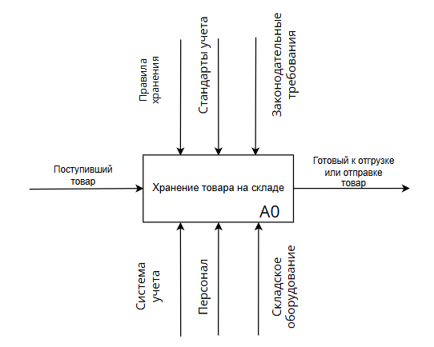

Рисунок 1.1 – Модель черного ящика для бизнес-процесса «Хранение товаров на складе» до внедрения автоматизированной системы

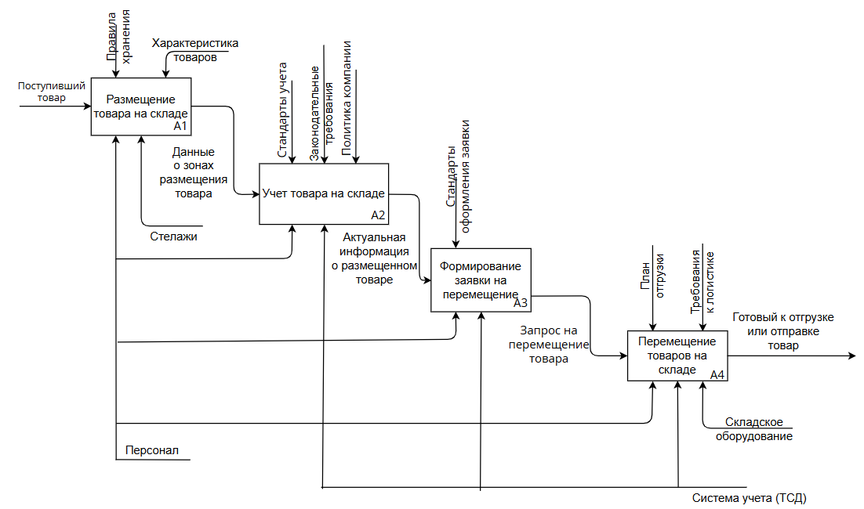

Рисунок 1.2 – Модель IDEF0 до внедрения автоматизированной системы

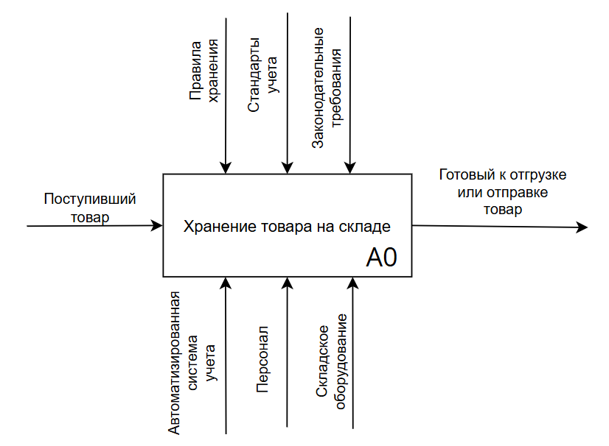

Рисунок 1.3 – Модель черного ящика для бизнес-процесса «Хранение товаров на складе» после внедрения автоматизированной системы

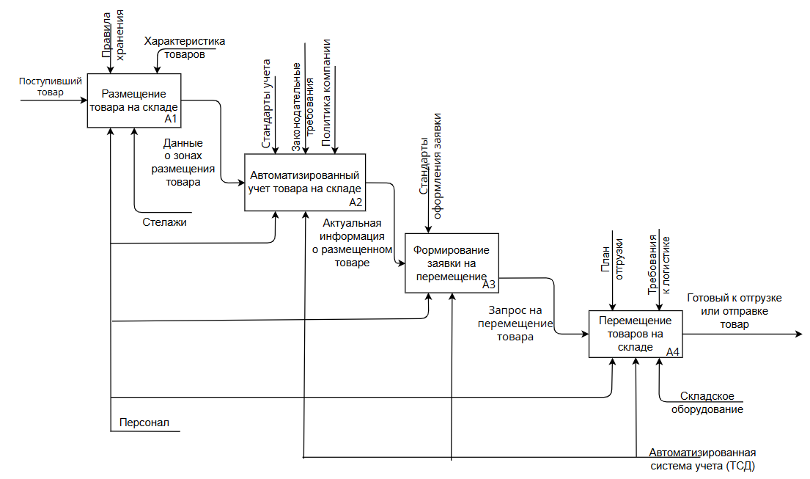

Рисунок 1.4 – Модель IDEF0 после внедрения автоматизированной системы.

**1.3 Построение концептуальной модели задачи**

Для построения концептуальной модели предметной (рисунок 1.5)

области, мы опишем элементы и кратность связи между ними.

Товар – Учет товара (1:М)

* Каждый товар учитывается в одном учете товара.
* В одном учете товара может быть много товаров.

Учет товара – Поставщик (М:М)

* Каждый учтенный товар может поставляться несколькими поставщиками.
* Каждый поставщик может поставлять несколько товаров.
* В каждом учете может храниться несколько поставщиков.

Учет товара – Персонал (М:1)

* Каждый учет товара ведется одним сотрудником.
* Один сотрудник может вести учет нескольких товаров.

Учет товара – Зона хранения (М:1)

* Каждый учет товара связан с одной зоной хранения.
* В одной зоне хранения может находиться несколько учетов товаров.

Зона хранения – Склад (М:1)

* Каждая зона хранения находится на одном складе.
* На одном складе может быть несколько зон хранения.

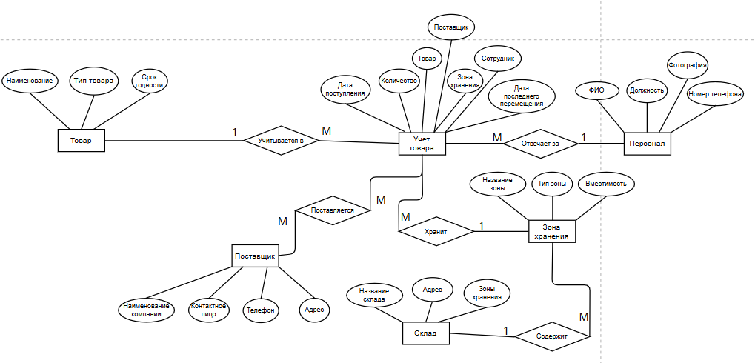  
Рисунок 1.5 – Концептуальная информационная модель данных предметной области «Складской учёт».

**Заключение**

В ходе работы была проведена декомпозиция процесса "Хранение товара на складе" с использованием методологии IDEF0, что позволило детализировать и структурировать ключевые этапы работы склада. Основное внимание было уделено автоматизации процессов с помощью Системы учета (ТСД), которая была внедрена для регулирования таких процессов, как учет товара, контроль состояния товара и перемещение товаров на складе.

Автоматизация с использованием ТСД позволила:

* Увеличить точность учета за счет автоматического сбора данных через сканирование штрих-кодов или RFID-меток.
* Оптимизировать контроль состояния товаров путем интеграции с датчиками и автоматического уведомления о проблемах (истечение срока годности, нарушение условий хранения).
* Упростить логистику внутри склада за счет точного отслеживания перемещений товаров и оперативного обновления данных в системе.

Таким образом, внедрение автоматизированной системы учета на основе ТСД значительно повышает эффективность работы склада, снижает вероятность ошибок и потерь, а также обеспечивает оперативное управление товарными запасами. Это позволяет компании оптимизировать складские процессы, улучшить контроль над товарами и повысить общую производительность склада.